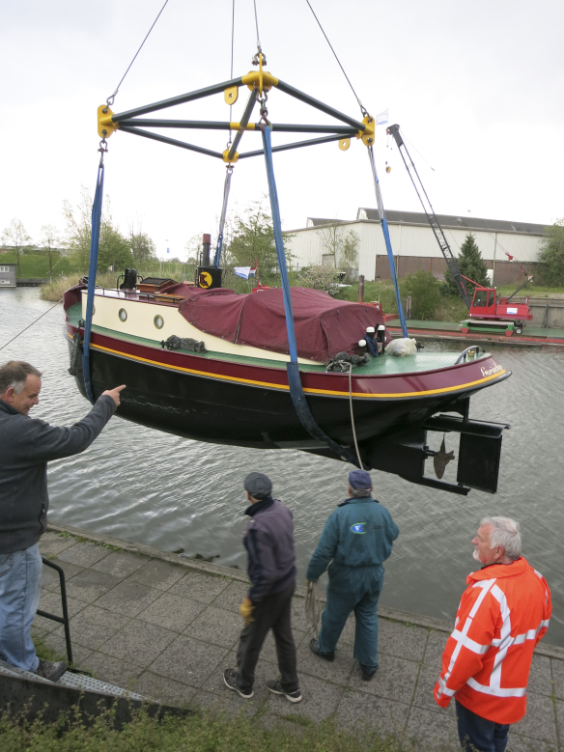

Boten ‘draaien’

Vanwege de bekende situatie is het in ieder geval tot 1 juni niet toegestaan om de boten te ‘draaien’.

Indien er nieuwe informatie is, leest u dit op de website!

Het bestuur.

